Ein Bild, das Karte enthält.
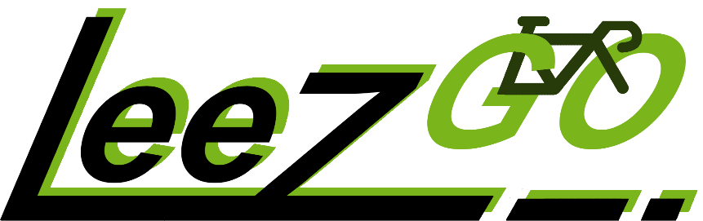

**Förderung der Radmobilität in Münster**

**Deine Meinung ist gefragt!**

**Jetzt mitmachen: QR-Code scannen UND noch auf den Link klicken!**

